V региональный чемпионат «АБИЛИМПИКС»

Утверждено
Региональным центром развития движения «Абилимпикс» в Пермском крае
________________ Г.А. Клюева

Конкурсное задание
по компетенции
«Ткачество»

2020
1. Описание компетенции

  - Актуальность компетенции
В современности работа ткача на ткацком станке перешла из разряда кустарных профессий в разряд творческих. В настоящее время актуальной стала проблема сохранения культурной и исторической самобытности России, национальных традиций, незыблемых нравственных ценностей народа. Декоративно-прикладное искусство органично вошло в современный быт и продолжает развиваться, сохраняя национальные традиции в целостности. Оно содержит в себе огромный потенциал для освоения культурного наследия, так как донесло до сегодняшнего дня практически в неискажённом виде характер духовно-художественного постижения мира. При доступности технологии, данный вид деятельности актуален для молодых людей с РАС.

  - Ссылка на образовательный и/или профессиональный стандарт

Школьник | Студент | Специалист
Единый тарифно-квалификационный справочник работ и профессий рабочих (ЕТКС)  Выпуск №44 ЕТКС  Выпуск утвержден Постановлением Минтруда РФ от 14.07.2003 N 51  Раздел ЕТКС «Общие профессии производства текстиля» | Приказ Министерства образования и науки РФ от 27 октября 2014 г. N 1389 "Об утверждении федерального государственного образовательного стандарта среднего профессионального образования по специальности 54.02.02 Декоративно-прикладное искусство и народные промыслы (Художественное ткачество и ковроткачество)"  Приказ Министерства образования и науки РФ от 2 августа 2013 г. N 784 "Об утверждении федерального государственного образовательного стандарта среднего профессионального образования по профессии 261103.06 Ткач"  Единый тарифно-квалификационный справочник работ и профессий рабочих (ЕТКС)  Выпуск №44 ЕТКС  Выпуск утвержден Постановлением Минтруда РФ от 14.07.2003 N 51  Раздел ЕТКС «Общие профессии производства текстиля» | Приказ Министерства образования и науки РФ от 27 октября 2014 г. N 1389 "Об утверждении федерального государственного образовательного стандарта среднего профессионального образования по специальности 54.02.02 Декоративно-прикладное искусство и народные промыслы (Художественное ткачество и ковроткачество)"  Приказ Министерства образования и науки РФ от 2 августа 2013 г. N 784 "Об утверждении федерального государственного образовательного стандарта среднего профессионального образования по профессии 261103.06 Ткач"  Единый тарифно-квалификационный справочник работ и профессий рабочих (ЕТКС)  Выпуск №44 ЕТКС  Выпуск утвержден Постановлением Минтруда РФ от 14.07.2003 N 51  Раздел ЕТКС «Общие профессии производства текстиля»

1.3.Требования к квалификации

Участник должен знать:
взаимодействие узлов ручных ткацких и станков,
приемы работы на них;
технологический процесс ручного ткачества,
типы и сорта пряжи, требования, предъявляемые к качеству их изготовления; правила заправки обслуживаемых станков.

Участник должен уметь:
Читать технологическую карту (понимать условные обозначения)
Уметь работать с пряжей
Наматывать правильно челнок
Владеть навыком зевообразования (различать зевы)
Уметь верно зарабатывать начало и конец нити
Удерживать ровный край по основе
Выдерживать одинаковую ширину по утку
Владеть навыками завершения работы

1.3. Требования к квалификации.

Школьники | Студенты | Специалисты
Должен знать: взаимодействие узлов ручных ткацких и металлоткацких станков, приемы работы на них; технологический процесс ручного ткачества; требования, предъявляемые к качеству их изготовления; правила заправки станков.  Уметь вырабатывать изделия штучных декоративных и напольных дорожек на 2 ремизках с одноцветным перебором | Должен знать: принцип действия ткацких станков; ассортимент, заправочные расчеты тканей, виды плотность пряжи, порядок определения сортности изделий; виды и нормы отходов, меры по их сокращению.  Уметь вырабатывать изделия штучных декоративных и напольных дорожек на 2-3 ремизках с простым перебором с цветовой гаммой в 3 - 4 цвета. | Специалист должен знать:  взаимодействие узлов ручных ткацких и станков,  приемы работы на них;  технологический процесс ручного ткачества,  типы и сорта пряжи, требования, предъявляемые к качеству их изготовления; правила заправки обслуживаемых станков.  Специалист должен уметь:  Читать технологическую карту (понимать условные обозначения)  Уметь работать с пряжей  Наматывать правильно челнок  Владеть навыком зевообразования (различать зевы)  Уметь верно зарабатывать начало и конец нити  Удерживать ровный край по основе  Выдерживать одинаковую ширину по утку  Владеть навыками завершения работы

2.Конкурсное задание.
2.1. Краткое описание задания.
показать свои профессиональные знания и умения в компетенции «Ткач». За отведенное время участник должен показать свое умение работы на ткацком станке и сделать готовое изделие

Школьники: ознакомиться с технологической картой, подобрать нити утка по цвету и соткать пояс с чередованием цветов.
Студенты: ознакомиться с технологической картой, подобрать нити утка по цвету, выполнить готовое изделие – «Тканую салфетку с геометрическим орнаментом» в соответствии с описанием.
Специалисты: ознакомиться технологической картой, выполнить эскиз изделия подобрать нити утка по цвету, Выполнить «Тканую дорожку с орнаментом» на настольном ткацком станке.

2.2. Структура и подробное описание конкурсного задания.

 | Наименование и описание модуля | День | Время | Результат
Школьник | Модуль 1. Подготовка к ткачеству | Первый день | 30 мин | Ознакомление с технологической картой  Приведение станка в рабочее положение  Намотка челноков
 | Модуль 2.  Выполнение тканого пояса с орнаментом | Первый день | 2 час 30 мин | Тканый пояс с орнаментом
 | Модуль 3.  Окончательная обработка изделия | Первый день | 30 мин | Обрезка уточных нитей.  Проверка качества готового изделия.  Подчистка
Студент | Модуль 1. Подготовка к ткачеству | Первый день | 30 мин | Ознакомление с технологической картой  Приведение станка в рабочее положение  Намотка челноков
 | Модуль 2.  Выполнение тканой дорожки с орнаментом. | Первый день | 3 часа | Тканая салфетка с орнаментом
 | Модуль 3.  Окончательная обработка изделия | Первый день | 30 мин | Проверка качества готового изделия.  Подчистка
Специалист | Модуль 1. Подготовка к ткачеству | Первый день | 30 мин | Ознакомление с технологической картой  Приведение станка в рабочее положение  Намотка челноков
 | Модуль 2.  Выполнение тканой дорожки с орнаментом. | Первый день | 2 часа 30 мин | Тканая дорожка с орнаментом
 | Модуль 2.  Выполнение тканой дорожки с орнаментом. | Второй день | 3 часа | Тканая дорожка с орнаментом
 | Модуль 3.  Окончательная обработка изделия | Второй день | 1 час | Обрезка уточных нитей.  Проверка качества готового изделия.  Подчистка

2.3.Последовательность выполнения задания для всех категорий участников.
Модуль 1.
1. Ознакомиться с технологической картой
2. Привести станок в рабочее положение
3. Намотать челноки
4. Проложить картонки, подписать работу
Модуль 2.

Приступить к работе по технологической карте до завершения изделия
Модуль 3.

- Проложить полоску из картона
- Обрезать уточные нити
- Проверить качество готового изделия, подчистить работу

По истечении отведенного времени (четыре рабочих часов) школьники и студенты, (семи рабочих часов) специалисты должен сдать готовую или не готовую работу, для выставления оценки. Условия конкурса предусматривают беспрепятственное право конкурсантов на перерыв и отдых в любое время по желанию. Возможность в любое время утолить жажду и голод, принять лекарство и т п., но так, чтобы не мешать другим конкурсантам. Работа не должна сопровождаться отвлекающим шумом, музыкой.

2.4. Критерии оценки выполнения задания.

ШКОЛЬНИКИ

Объективная оценка
Закрепление нити | Мах 20 баллов
Соответствие схеме (образцу) | Мах 20 баллов
Завершение работы | Мах 20 баллов
Субъективная оценка
Организация рабочего места | Мах 20 баллов
Аккуратность выполнения | Мах 20 баллов
ИТОГО | 100 баллов

СТУДЕНТЫ

Объективная оценка
Приемы намотки на челнок | Мах 10 баллов
Владение навыками зевообразования | Мах 10 баллов
Приемы зарабатывания начала и конца нити | Мах 10 баллов
Отсутствие обрывов нити | Мах 10 баллов
Удерживание ровного края по основе | Мах 10 баллов
Выдерживание одинаковой ширину по утку | Мах 10 баллов
Завершение работы | Мах 10 баллов
Досрочное выполнение задания | Мах 10 баллов
Внешний вид готового изделия | Мах 10 баллов
Субъективная оценка
Эстетический вид изделия | Мах 10 баллов
ИТОГО | 100 баллов

СПЕЦИАЛИСТЫ

Критерии | Наивысший бал | Шкала оценки
1. Приемы намотки на челнок | Мах 10 баллов | Объективные
2. Соблюдение последовательности приведения станка в рабочее положение | Мах 10 баллов | Объективные
3. Владение навыками зевообразования | Мах 10 баллов | Объективные
4. Приемы зарабатывания начала и конца нити | Мах 10 баллов | Объективные
5. Отсутствие обрывов нити | Мах 10 баллов | Объективные
6. Удерживание ровного края по основе | Мах 10 баллов | Объективные
7. Выдерживание одинаковой ширину по утку | Мах 10 баллов | Объективные
8. Завершение работы | Мах 10 баллов | Объективные
9. Досрочное выполнение задания | Мах 10 баллов | Объективные
10. Внешний вид готового изделия | Мах 10 баллов | Субъективные
ИТОГО | 100

В течении соревнований экспертами выставляются штрафные баллы в соответствующий протокол.
Штрафные баллы начисляются:
- За нарушение техники безопасности
- Общение со зрителями, участниками, экспертами
- Пользование телефоном, планшетом.
- Работа до команды СТАРТ и после команды СТОП
- Использование инструмента и приспособлений не по назначению.

3.Перечень используемого оборудования, инструментов и расходных материалов.

  - Оборудование, инструменты, расходные материалы для всех категорий участников (школьники, студенты, специалисты).

ОБОРУДОВАНИЕ НА 1-ГО УЧАСТНИКА
№ | Наименование | Тех. характеристики оборудования, инструментов и ссылка на сайт производителя, поставщика | Ед. измерения |  |  | Кол-во
1 | Рабочий стол | 50 × 120 см, с гладкой поверхностью | шт. |  |  | 1
2 | Стул | На усмотрение организатора | шт. |  |  | 1
3 | Ткацкий станок | http://ashford.su/katalog/tkachestvo/tkatskie-stanki/132/ | шт. |  |  | 1
4 | Челнок | http://www.ecoyar.ru/shop/CID_42.html?yclid=3060463683089489304 | шт. |  |  | 4
5 | Ножницы | https://welltex.ru/noznicy-180mm-portnovskie-premax-1187- 7-047258.html | шт. |  |  | 1
6 | Швейная рулетка | https://welltex.ru/ruletka-075smh150sm-up-12st-mn-0334- 5504-mt-07-194526.html | шт. |  |  | 1
7 | Контейнер для пряжи | 30 х 40 см | шт. |  |  | 1
РАСХОДНЫЕ МАТЕРИАЛЫ НА 1 УЧАСТНИКА
Наименование |  | Тех. характеристики оборудования, инструментов и ссылка на сайт производителя, поставщика |  | Ед. измерения |  | Кол-во
Нитки вязальные  «Нарцисс» |  | https://pnk.ru/  Состав – 100% хлопок, мерсеризованные. Длина ниток – 400 м. Вес клубка – 100 гр. Цвета ниток – до 100 различных оттенков. |  | шт. |  | 4
Лента трикотажная |  | 4 цвета арт/artm.:FTM100 |  | шт. |  | 4
РАСХОДНЫЕ МАТЕРИАЛЫ И ОБОРУДОВАНИЕ,
ЗАПРЕЩЕННЫЕ НА ПЛОЩАДКЕ
Схемы и образцы
ДОПОЛНИТЕЛЬНОЕ ОБОРУДОВАНИЕ, ИНСТРУМЕНТЫ КОТОРОЕ МОЖЕТ ПРИВЕСТИ С СОБОЙ УЧАСТНИК
Наименование |  | Тех. характеристики оборудования и ссылка на сайт производителя, поставщика |  | Ед. измерения | Кол-во
Нож прибивочный |  | https://www.miroslavna.ru/tkachestvo_instrumenty.html |  | Шт. | 1

ОБОРУДОВАНИЕ НА 1 ЭКСПЕРТА
Оборудование, мебель
№ | Наименование | Технические характеристики и ссылка на сайт производителя, поставщика | Ед. измерения | Кол-во
1 | Стол | На усмотрение организатора | шт. | 1
2 | Стул | На усмотрение организатора | шт. | 1
РАСХОДНЫЕ МАТЕРИАЛЫ НА 1 ЭКСПЕРТА
№ | Наименование | Технические характеристики | Ед. измерения | Кол-во
1 | Ручки шариковые | На усмотрение организатора | шт. | 1
2 | Бумага А4 | На усмотрение организатора | шт. | 1
ОБЩАЯ ИНФРАСТРУКТУРА КОНКУРСНОЙ ПЛОЩАДКИ
Дополнительное оборудование, средства индивидуальной защиты
№ | Наименование | Тех. характеристики дополнительного оборудования и средств индивидуальной защиты и ссылка на сайт производителя, поставщика | Ед. измерения | Кол-во
ДОПОЛНИТЕЛЬНЫЕ ТРЕБОВАНИЯ К ПЛОЩАДКЕ/КОММЕНТАРИИ
Количество точек электропитания и их характеристики, количество точек интернета и требования к нему, количество точек воды и требования (горячая, холодная)
№ | Наименование | Тех. характеристики
1 | Компьютер
2. | Принтер
3. | Интернет WIFI | до 5 Mbit

- Схемы оснащения рабочих мест с учетом основных нозологий

4.1. Минимальные требования к оснащению рабочих мест с учетом основных нозологий

 | Площадь, м.кв. | Ширина прохода между рабочими местами, м. | Специализированное оборудование, количество.
Рабочее место участника с нарушением слуха | 4 кв.м. | 1.20 м | Не требуется
Рабочее место участника с нарушением зрения | 4 кв.м. | 1.20 м | Специализированная лупа
Рабочее место участника с нарушением ОДА | 4 кв.м. | 1.20 м | Если участник на коляске, убирается стул
Рабочее место участника с соматическими заболеваниями | 4 кв.м. | 1.20 м | Не требуется
Рабочее место участника с ментальными нарушениями | 4 кв.м. | 1.20 м | Не требуется

4. Схемы оснащения рабочих мест с учетом основных нозологий.

4.1. Минимальные требования к оснащению рабочих мест с учетом основных нозологий.

 | Площадь, м.кв. | Ширина прохода между рабочими местами, м. | Специализированное оборудование, количество.*
Рабочее место участника с нарушением слуха | 4 кв.м. | 1.20 м | Не требуется
Рабочее место участника с нарушением зрения | 4 кв.м. | 1.20 м | Специализированная лупа
Рабочее место участника с нарушением ОДА | 4 кв.м. | 1.20 м | Если участник на коляске, убирается стул
Рабочее место участника с соматическими заболеваниями | 4 кв.м. | 1.20 м | Не требуется
Рабочее место участника с ментальными нарушениями | 4 кв.м. | 1.20 м | Не требуется
*указывается ссылка на сайт с тех. характеристиками, либо наименование и тех. характеристики специализированного оборудования.

4.2. Графическое изображение рабочего места с учетом основных нозологий.
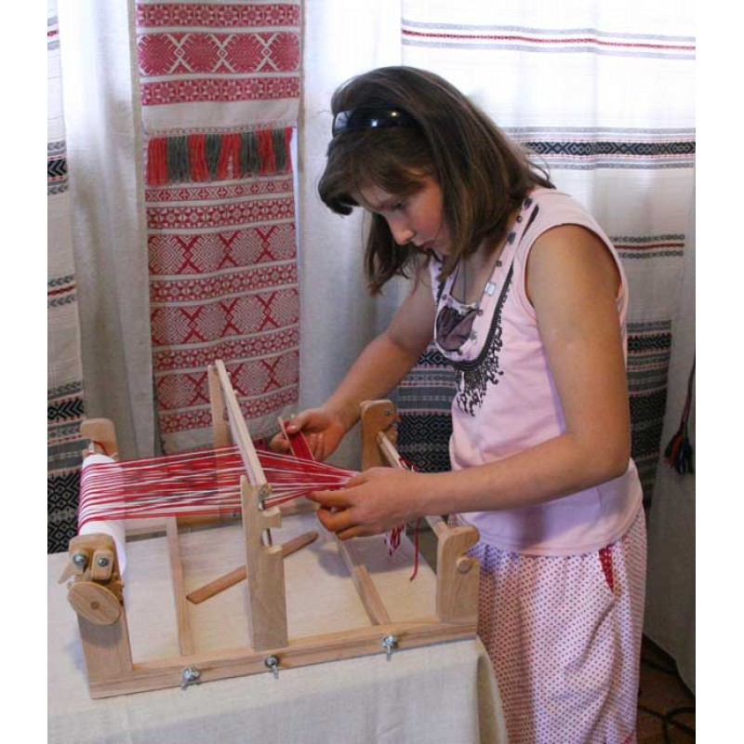

4.3. Схема застройки соревновательной площадки для всех категорий участников

- на 5 рабочих мест (школьники)

- на 5 рабочих мест (студенты)

- на 5 рабочих мест (специалисты)

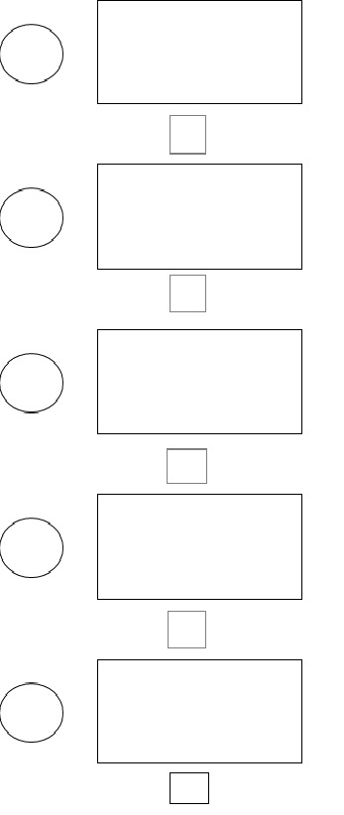

Условны обозначения:

– короб 40 см х 40 см для инструментов и расходных материалов;

- рабочий стол 100см х 60 см х 75 см;
бочий стол

- стул.

- Требования охраны труда и техники безопасности

  - Общие вопросы
При посадке на рабочее место.
Привести станок в рабочее положение
Не браться за острые концы ножниц.
Производить срезку ниток ножницами держа их от себя.

  - Действия до начала работ
Перед началом проведения конкурса необходимо ознакомиться с местом для работы и предоставляемым оборудованием: проверить исправность и работу оборудования. Необходимо подготовить рабочее место в соответствии с жеребьевкой.

  - Действия во время выполнения работ
В течение всего времени нахождения на площадке во время проведения конкурса необходимо строго соблюдать требования техники безопасности.
1. Ознакомиться с технологической картой
2. Привести станок в рабочее положение
3. Намотать челноки
4. Проложить картонки, подписать работу
5. Приступить к работе по технологической карте до завершения изделия
6. Проложить картон
7. Обрезать уточные нити
8. Проверить качество готового изделия, подчистить работу

  - Действия после окончания работ
По истечении 6 часов работы, отведенных на соревнование, участник должен сдать готовое изделие. Так же необходимо сдать оставшиеся после выполнения задания материалы и инструменты, предоставленные организаторами.
Участник имеет право сдать работу досрочно. Для этого необходимо известить эксперта об окончании работы для начисления дополнительных баллов.

  - Действия в случае аварийной ситуации
В случае оповещения аварийной сигнализации все участники мероприятия эвакуируются из здания согласно поэтажным планам эвакуации. На протяжении всего мероприятия на этаже дежурят медицинский работник, и сотрудник психологической службы организации.

